**令和８年度**

**国の施策並びに予算に関する提案・要望**

**（健康医療関連）**

**令和７年７月**

**大　　阪　　府**

**令和8年度国の施策並びに予算に関する提案・要望**

**（健康医療関連）**

日頃から、大阪府健康医療行政の推進につきまして、格別のご高配とご協力を賜り、厚くお礼申し上げます。

本府では、今後、起こり得る新興感染症等による感染症パンデミックや、南海トラフ地震等の健康危機事象に迅速かつ適切に対応できるよう対策を進めているところです。

また、団塊の世代が後期高齢者となる2025年となり、来るべき2040年を見据えて、高齢化などに伴う医療需要の変化や医療従事者の働き方改革なども踏まえ、超高齢社会・人口減少社会における医療ニーズに対応した持続可能で切れ目のない医療体制の構築を図っていく必要があります。加えて、長引く物価高騰等から経営悪化を招いている医療機関等への対応等も必要です。

さらに、本府では、全ての府民が健やかで心豊かに生活できる活力ある社会の実現を図るため、多様な主体の連携・協働による“オール大阪体制”による健康づくりの推進や市町村の保健事業への支援を行うとともに、ギャンブルやアルコール等の依存症や自殺対策などのこころの健康問題にも取り組んでいます。

国におかれましては、国民全体の安全安心を守る、持続可能なセーフティネットを実現するため、地方の声にも十分に耳を傾けていただくとともに、国と地方の適切な役割分担のもと、権限・財源・責任の明確化を図り、ナショナルミニマムとして位置づけられる施策については、国の責任により財源を確保していただくべきと考えます。

今回は、このような観点から、健康医療分野における様々な課題の中でも、特に、早期に実現していただきたいものについて、以下のとおり要望いたします。要望事項の具体化、実現のため、格別のご配慮を賜りますようお願い申し上げます。

**大阪府知事　　　吉村　洋文**

目　　次

1. 保健医療体制等の確保・・・・・・・・・・・・・・・・・・・・・・・・１

（１）医療提供体制の整備【重点】

（２）救急医療体制等の充実・強化

（３）災害医療体制等の充実・強化【重点】

２．健康寿命の延伸と次世代ヘルスケアの推進・・・・・・・・・・・・・・・11

（１）健康寿命の延伸に向けた支援の充実

（２）健康増進事業の充実

（３）次世代ヘルスケアの推進【重点】

３．がん対策・循環器病予防など非感染性疾患（ＮＣＤｓ）対策の推進・・・・12

（１）がん対策の推進

（２）循環器病対策の推進

４．地域保健・感染症対策の充実・強化・・・・・・・・・・・・・・・・・・15

（１）地域保健施策の推進

（２）感染症対策の充実・強化【重点】

５．「こころの健康問題」への対策・・・・・・・・・・・・・・・・・・・・23

（１）精神保健施策の推進

（２）自殺対策の充実

（３）依存症対策及び薬物乱用防止対策の充実【重点】

６．ガバナンスの強化・・・・・・・・・・・・・・・・・・・・・・・・・・26

（１）都道府県のガバナンスの強化に向けた支援の充実

（２）国民健康保険制度改革等

（３）柔道整復及びあん摩マッサージ・はり・きゅう施術療養費の適正化

７．安全で安心な日常生活を支える公衆衛生の向上・・・・・・・・・・・・・28

（１）食品の安全性確保策の充実等

（２）水道の広域化及び水道・浄化槽整備の推進【重点】

（３）火葬場更新に係る市町村への補助制度の創設等

（４）地域連携薬局等の取組支援

（５）医薬品の安定供給の確保及び後発医薬品の安心使用促進

（６）医薬品医療機器等法の改正

**１．保健医療体制等の確保**

**（１）医療提供体制の整備**

**①地域の実情等に応じた地域医療介護提供体制の整備**

**（地域医療介護総合確保基金にかかる配分の見直し及び運用の弾力化）**

・各都道府県の人口や高齢者人口等に応じた公平な基金配分を実施すること

・基金残高の事業区分間での弾力的な運用の実施を認めること

・新たな地域医療構想における地域医療介護総合確保基金の取扱いに関しては、同基金の活用を希望する関係機関が多岐にわたり、かつ、事業計画の検討に時間を要することから、2027年度以降の基金にかかる方針は、早期にガイドライン等を発出し、詳細を示すこと

**②地域医療構想の推進**

**（新たな地域医療構想の進め方）**

・新たな地域医療構想の検討にあたっては、地域の意見を十分踏まえた上で早期にガイドライン等を発出するとともに、構想の推進にあたり必要な技術的・財政的支援を行うこと

・病床数の必要量については地域の実情に応じ弾力的に算定できるようにすること。とりわけ、2025年11月に近畿大学病院が二次医療圏を超えて移転することを踏まえ、必要量を算定できるようにするとともに、データ提供等の支援をいただきたい

・基準病床数の算定にあたっても同様に、地域の実情に応じ弾力的に算定できるようにすること

・「高度急性期」「急性期」の病床については、「予定入院を目的とした病床」と「急変時対応の病床」を区分する等、必要量の考え方を整理の上、見直すこと

・病床機能分化の議論をより精緻に行えるよう、入院料毎に病床機能報告の報告基準を明確化すること

・新たな地域医療構想における医療機関機能報告にあたっては、客観的に報告できる報告基準を設定すること

・新たな地域医療構想における、地域医療構想調整会議の所掌範囲について整理すること。同構想に関わる会議体が多くなる場合は、既存の会議体の活用を検討するなど、柔軟な制度設計や国による技術的・財政的支援を検討すること

**（再編統合により過剰な病床機能に転換する場合等の対応）**

・再編統合による新規開設の病院においても、地域医療構想調整会議等の協議を踏まえ過剰な医療機能への転換の中止等を都道府県が医療法に基づき命令・要請できるようにすること

・病床機能報告において、病院が「現状の病床機能」を報告する際、これまでの地域医療構想調整会議等の協議状況を踏まえた報告となるよう、国は病院への周知を徹底する等の対応を行うこと。また、地域医療構想調整会議等の協議を経ず、医療機関が過剰な病床機能に転換した場合に都道府県が医療法に基づき命令・要請できるようにすること

**③医師等の確保**

**（大都市における医師確保に向けた支援）**

*（令和７年６月　最重点提案・要望において一部要望済み）*

重点

要望

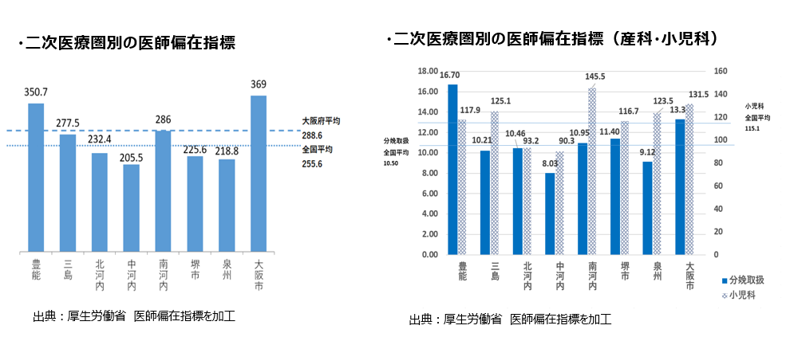**・地域偏在の解消を重視した医師の養成段階における採用抑制を見直すなど、都市部の実情に応じた医師確保に向けた支援を行うこと**

**（医師確保計画の推進）**

・臨時定員地域枠については、府内の医師偏在が恒常的に解消されるまでは削減せず、現行どおりの医学部臨時定員増による措置を継続すること。なお、措置を継続しない場合、配分調整により総数に残余が生じた際には、枠を復元するなど柔軟な制度とするとともに、地域枠の継続にあたり、地域医療介護総合確保基金の活用を認めること

・第８次（後期）医師確保計画及び医師偏在是正プランのガイドライン策定にあたっては、検討段階から都道府県と十分な連携を図ること

・現行の医師偏在対策を踏まえた医師需給推計や医師偏在指標の見直すこと。なお、医師偏在指標の見直しにあたっては、近畿大学病院の南河内医療圏から堺市医療圏への移転による医師数等の変動も反映すること

**（医師の働き方改革に資する取組を行う医療機関への支援）**

・宿日直許可についての支援を引き続き継続・充実させるとともに、医師の労働時間短縮に資する取組みを行う医療機関への継続的な支援を実施すること

・特に、地域医療介護総合確保基金（区分Ⅵ）の事業実施については、必要な予算を確保するとともに、医師の勤務環境の改善に向け、タスクシフト・シェアに係る継続雇用経費も補助対象とすること。また、都道府県をまたぐ事業については、国において制度設計し、大学病院等が地域への派遣機能を維持できるよう必要な財政的、技術的な支援を継続して実施すること

**（医師臨床研修制度・新専門医制度の見直し）**

・医師臨床研修制度については、医師偏在対策に伴う募集定員抑制を見直すこと

・広域連携型プログラムについては、研修医に負担が生じないよう経済的な支援を実施するとともに、採用者の確保に向け、国が主導してプログラムの魅力を学生に情報発信すること

・なお、プログラム採用人数が募集定員まで埋まらなかった場合、一般プログラムへの振り替えを認めること

・専門医制度については、専攻医が希望する診療科や地域で研修を行えるよう、シーリング制度を抜本的に見直すこと。また、令和８年度に開始する通常枠加算分については、今後の派遣予定も対象とし、派遣実績のある病院は全て加算を認めること。さらに、都道府県間の調整のもと設置したプログラムについては、「都道府県連携枠」として別途設置を認めること

**（公衆衛生医師の確保に向けた取組み）**

・医師臨床研修制度における地域医療研修の対象施設に保健所を追加し、公衆衛生行政分野を理解する機会を設けるなど、公衆衛生行政分野に従事する医師確保策を構築すること

**④専門性の高い看護職員の確保に向けた環境整備**

・新型コロナウイルス感染症患者への対応を踏まえた今後の新興感染症や、災害時の感染症等に対応するため、専門性の高い看護師業務（感染対応業務）を補完できる代替看護師等の配置及び確保に向けた支援を行うこと。あわせて、医療機関に勤務する看護師等のＩＣＮ養成研修の受講が促進されるように、研修受講中の業務を代替する看護師等の配置に係る支援を行うなど、負担軽減につながる施策を実施すること

**⑤訪問看護の安定的な供給体制の確保**

・がん患者や難病患者等、医療依存度の高い患者に複数回・長時間の訪問看護を行う場合の訪問看護ステーションの負担を考慮した適切な診療報酬加算等の措置を行うこと

**⑥有床診療所等へのスプリンクラー等設置に対する支援制度の継続・拡充**

・令和７年６月末に設備設置基準の経過措置期限を迎えたが、依然として未設置の施設があることを踏まえ、令和８年度以降も設備整備に係る補助制度の継続・拡充を図ること

**⑦障がい者への医療提供の充実**

・ホームヘルパーの医療機関への派遣等を可能とする等、法改正等の必要な措置を実施すること

**⑧重症心身障がい児者のための医療型短期入所の充実**

・医療型短期入所のための病床について、有床診療所の病床についても職域病床と同様に既存病床数に含めないよう基準病床数制度の改正等の必要な措置を実施すること

**⑨死因究明制度の充実等**

・新たな死因究明等推進計画にも規定されている、人材育成や確保に関する施策の推進にあたっては、監察医制度を含め解剖・検査等が適切に実施できる成果につながるよう、国としてより具体的な方策を明示すること

・全国的にバラつきのある「検案料」について、統一的な算出根拠に基づいた料金基準を提示すること

・本格的な多死高齢化社会の到来を迎え、在宅死や孤独死の増加が懸念される中で、全国的に不足する法医や検案医等の養成やかかりつけ医の検案技術の向上策を充実すること

・死因究明に関する施設や設備の老朽化に伴う整備には、平年計上する運営費と異なる予算を確保する必要があるため、都道府県の負担が大きい。国においても現行制度に加え、更なる支援の実施を検討すること

**⑩人生会議（ACP）の普及啓発の推進**

・人生会議（ACP）のさらなる普及啓発に向け、メディア等を活用し、多くの国民が目に触れる機会を設けること

・人生会議において、意思を明確に示している方に対し、その方の病状の急変時に自らが希望する医療・ケアを選択できるよう、国として、関係団体や消防庁をはじめとする関係省庁と連携して、必要な対策を講じること

**⑪医療機関の危機的な状況や今後の医療ニーズを踏まえた診療報酬の見直しについて**

*（令和７年６月　最重点提案・要望において一部要望済み）*

重点

要望

**・医療需要の急激な変化や人材確保、仕入れ等にかかる消費税分も含めた経費の高騰など医療機関をとりまく厳しい状況の中、病院６団体が実施した2024年度診療報酬改定後の病院の経営状況に関する緊急調査によると医業利益の赤字病院割合は69％となっており、地域の医療提供体制及び社会保障制度を持続可能なものとするための診療報酬体系のあり方、物価・賃金の上昇に対応できる仕組みの導入や仕入れに際して支払う消費税分への十分な措置など医療機関の実情を踏まえた診療報酬制度となるよう見直しを行うこと。加えて、診療報酬改定までの間においても医療機関の危機的な経営状況にしっかりと対応できるよう、現行の緊急支援事業の確実な措置を含め、緊急的な財政支援を行うこと。**

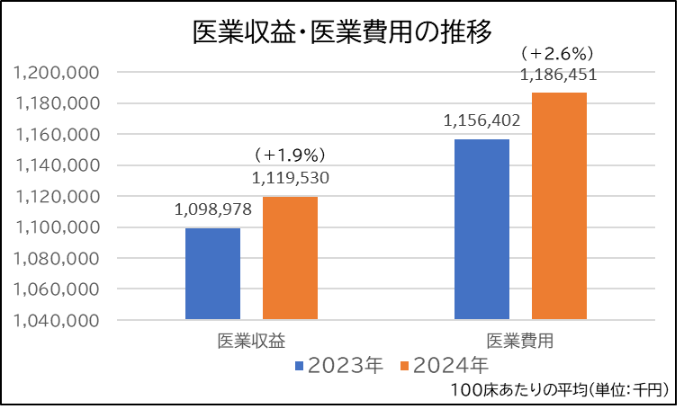**医業収益・医業費用の推移（2023年/2024年6月～11月合計）**

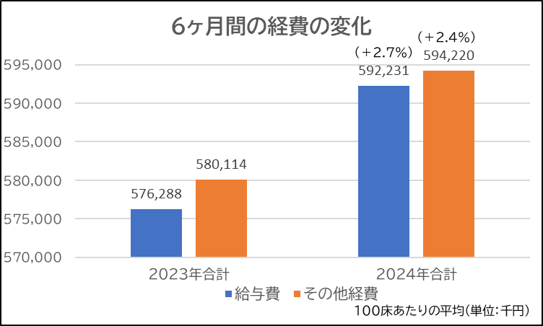

**出典：2024年度診療報酬改定後の病院経営状況（病院６団体）**

**・とりわけ、地域医療の最後の砦である公立病院がその役割を果たせるよう、近年の社会情勢を踏まえた建築単価上限引き上げなど病院事業債に係る交付税措置の拡充をはじめ、病院事業に対する地方財政措置を更に充実させること**

重点

要望

**・今後、需要の増大が見込まれる在宅医療については、地域における連携体制の構築が図られるよう、待機にかかる評価基準を示すとともに診療報酬上措置すること。また、在宅医療にかかる診療報酬の受取方法などについてのルールの統一を図ること**

重点

要望

**⑫外国人患者受入れ体制の推進**

・外国人患者を受け入れる医療機関スタッフの負担軽減につながる「遠隔医療通訳」及び「ワンストップ相談窓口」については、持続可能なサービス提供体制構築のため、各都道府県単位ではなく、国において一元的に実施する仕組みを検討すること

・地域の拠点的な医療機関が中心となって進める外国人患者の受入れ体制整備にかかる取組に対し、十分な財政措置を講じること

・外国人旅行者に対する旅行保険の効果的な加入勧奨や医療費未収金に対する国による補填事業の検討や医療費のクレジット決済促進のために決済手数料に対する補助に係る財源措置等、医療機関における未収金の抑制が図られる施策を強化すること

**⑬医療機関におけるサイバーセキュリティ向上の推進**

・サイバー攻撃によるシステム障害の発生を未然に防止し、また事態の発生時に適切に対策を実施するため、国の初動対応にかかる継続的な支援及び病院としてのセキュリティ対策の強化・高度なIT人材の確保等に必要な財政支援、サイバー攻撃発生時のマネジメントに着目した研修などのソフト面の支援を行うこと

**⑭統計調査及び申請・届出のオンライン化等**

・各種申請・届出のオンライン化やマイナンバー利用の推進、免許事務の国への一元化など、業務の効率化・簡素化を図ること。特に、医師・看護師等免許の交付事務については、免許を受ける者の不利益回避のため、都道府県経由事務を廃止すること

・保健統計調査のオンライン化の推進のため、オンライン回答が第一選択となるよう、システムの利便性向上を図るとともに、一連の作業がウェブ上で完結するよう制度設計を行うこと。なお、制度設計の際は、既存システムの改修も含め、自治体の事務負担の軽減を図ること

・保健統計調査の委託費に係る人件費及び調査員手当の増額を行うこと。あわせて、事務負担軽減のために、例外として認められている民間事業者等を活用した調査に係る経費についても、十分な財政措置を行うこと

**⑮医療機関における医療DXの推進**

*（令和７年６月　最重点提案・要望において一部要望済み）*

重点

要望

**・国において、全国医療情報プラットフォームの創設など医療、電子カルテ情報の標準化等の取り組みが進められているが、DXの推進にあたっては、円滑な導入に向け、医療機関や都道府県の意見を聞きつつ、技術的支援や財政支援の拡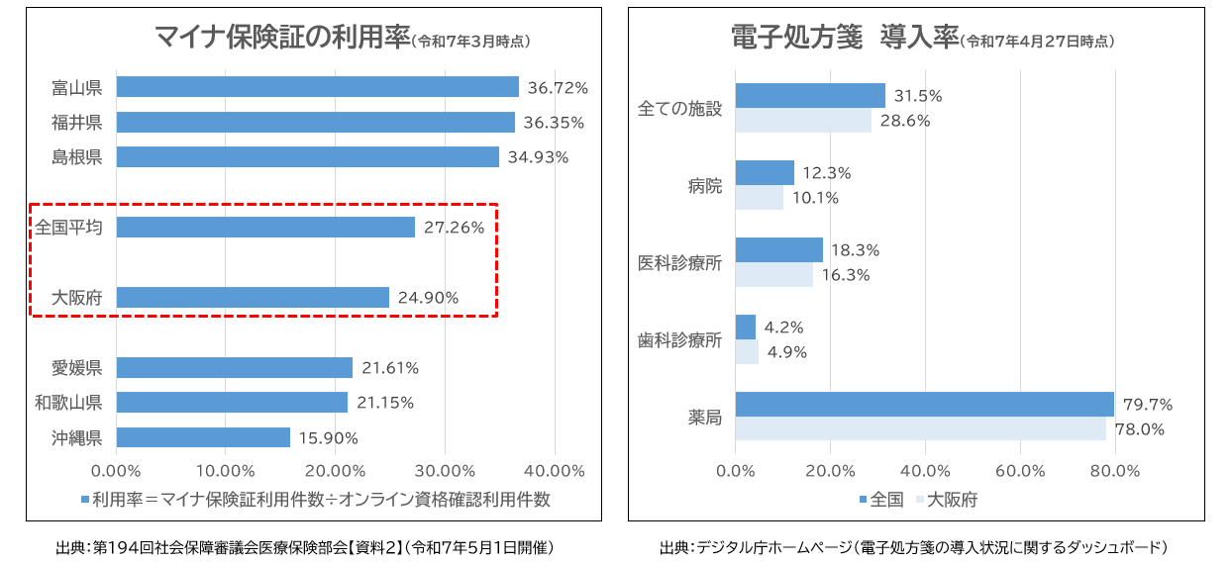充を行うとともに、必要な情報提供を行うこと**

**⑯医療機関等情報支援システム（G-MIS）の改善**

・医療機能情報提供制度に係る医療機関から都道府県知事への報告に用いられている医療機関情報等支援システム（G-MIS）については、当該報告にあたって、スマートフォンやタブレット端末に対応していないことや、使用するパソコン端末のOS及びブラウザが旧バージョンの場合は動作が保証されていない等のシステムの不備及びアカウント発行の遅れ等により、医療機関に混乱が生じ、報告率の低下が生じているため、早期にシステム改修等の対応を行うこと。

**⑰かかりつけ医機能報告等の負担軽減について**

・医療機能情報提供制度に基づく報告や病床・外来機能報告に加えて、令和7年度にはかかりつけ医機能報告が、令和9年度からは医療機関機能報告が開始されるなど、医療機関にとっては、同じような内容を制度・時期を変えて報告する必要があり、負担の増加につながっている。

・今後も引き続き報告を実施する上で、医療機関の負担を軽減するため、報告システム(G-MIS)の操作性の改善や、重複する項目については連携させることなどを検討すること。

**⑱医療法人経営情報データベースシステム（MCDB）の改善**

・医療法人の事業報告書等の電子化推進に関しては、令和７年度から稼働した医療法人経営情報データベースシステム（MCDB）において入力機能（財産目録等）、公開機能、CSVデータの取り込み機能を追加するなど、医療法人や都道府県の実務に即したシステムに改修すること

**（２）救急医療体制等の充実・強化**

**①救急医療体制の継続的・安定的体制の確保及び啓発事業の強化**

・救急医療機関の運営費や人件費への支援を行うこと

・救急医療の適正利用に向けた啓発事業の強化及び支援を行うこと

・AEDの設置促進及び円滑な機器更新への対応並びに非医療従事者への啓発事業に対する支援を行うこと

・地方自治体における小児初期救急医療体制の整備並びに安定的な運営体制確保に向けた財源措置及び診療報酬の改善を行うこと

・医療提供体制推進事業費補助金の確実な予算確保及び適切な配分を行うとともに、救命救急センター運営事業に係る基準額の算定におけるただし書き（病院の収支が黒字の場合の１／２基準）を撤廃すること

・眼科及び耳鼻咽喉科等の特定科目に係る救急医療体制の確保及び歯科の夜間・休日の救急医療体制の充実強化を図ること

**②周産期・小児医療体制整備に係る財政支援の拡充等**

・産婦人科の救急搬送体制整備に係る財源措置を行うこと

・周産期医療対策事業に係る国庫補助基準額等の引き上げを行うこと

・周産期専用病床に係る算定日数制限の撤廃等、診療報酬制度の見直しを行うこと

・小児中核病院・小児地域医療センターへの財政措置を新たに行うこと

**（３）災害医療体制等の充実・強化**

**①被災地支援の充実等**

・被災地での救援活動を円滑に行うため、各チーム間での情報共有・情報交換を安全かつ簡便に行うことができるICTツールを国において整備すること

・災害時における、DMAT（災害派遣医療チーム）やDPAT（災害派遣精神医療チーム）等によるDMAT調整本部等での本部活動に要した費用について、災害救助法の対象とすること。

**②災害時における医療機能等の確保**

*（令和７年６月　最重点提案・要望において一部要望済み）*

**・国の南海トラフ地震防災対策推進基本計画の変更を踏まえ、同計画の「特に重要な施策」に位置付けられた医療機関の耐震化、非常用自家発電設備の設置や、浸水対策、給水設備等のライフラインの強化のための十分な予算確保を図るとともに、補助基準額及び補助率の引き上げを図ること。また、補助対象については全ての実施主体を対象に拡充すること**

重点

要望

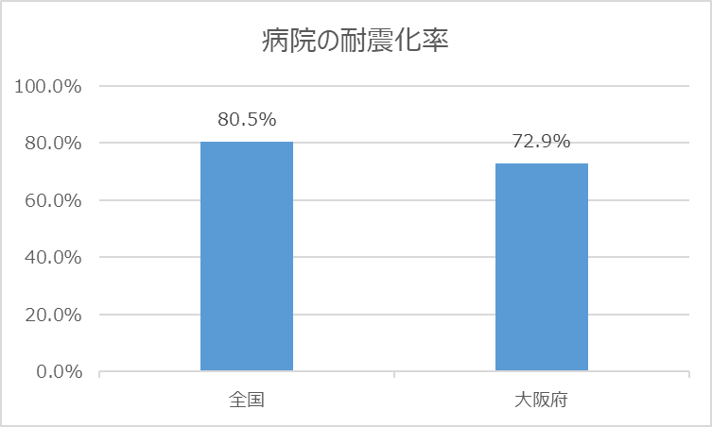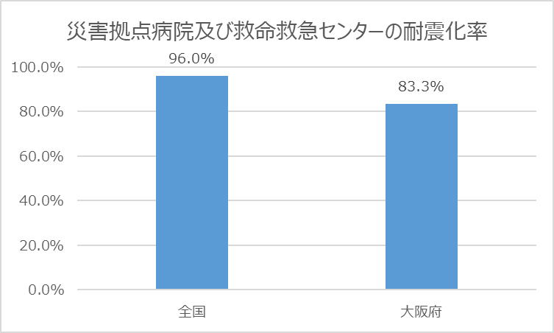

出典：厚生労働省　病院の耐震改修状況調査を加工

重点

要望

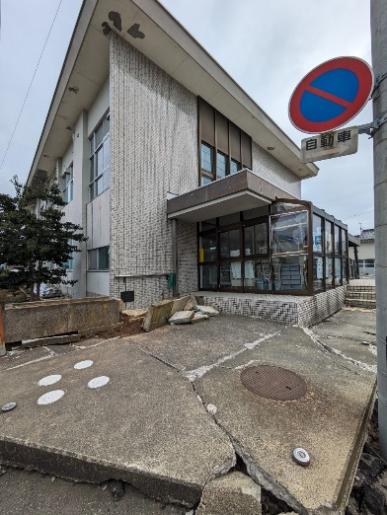**・被災地の保健所が被災し、一定期間機能しなかった能登半島地震での実態を踏まえ、被災時の保健医療行政の拠点として保健所が十分に機能できるよう、耐震化や自家発電設備の整備、継続的な保健医療活動に耐えうる施設整備等に対する国庫補助制度を創設すること**

地震の液状化現象により被災した能登北部保健所

**③周産期母子医療センターの充実**

・周産期母子医療センターが災害拠点病院と同等の災害要件を満たすための財源措置及び災害時小児周産期リエゾンの養成等に係る財源措置を行うこと

**④災害時におけるこころのケア活動の充実・強化**

・自治体が長期継続的に行うこころのケア活動に関する指針を策定すること

・災害拠点精神科病院の整備並びにDPAT及びこころのケア活動に必要な財源措置を行うこと

**⑤災害対応人材の育成強化**

・災害時における健康危機管理チーム（DHEAT）構成員の人材育成を目的とした研修受講枠を拡大すること

・都道府県で行うDHEAT養成研修の実施にかかる国庫負担（補助）金の下限額を、政令市及び特別区と同等の金額とすること

**２．健康寿命の延伸と次世代ヘルスケアの推進**

**（１）健康寿命の延伸に向けた支援の充実**

・健康寿命の相対的に低い都道府県が実施する生活習慣病予防及び重症化予防施策等に対する技術的な支援及び財政措置を拡充すること

**（２）健康増進事業の充実**

・健康増進法に基づく市町村における健康増進事業、健康増進法及び地域保健法に基づく地域・職域連携推進事業について、十分な財源措置を行うこと

・すべての住民の健康づくり推進に向け、40歳未満の住民に対する健康診査など市町村が独自で実施する事業に対する補助対象の拡大を図ること

**（３）次世代ヘルスケアの推進**

*（令和７年６月　最重点提案・要望において一部要望済み）*

**（ＮＤＢデータの利活用の促進及び収録されるデータの網羅性の確保）**

重点

要望

**・匿名医療保険等関連情報データベース（ＮＤＢ）について、一層の利活用を容易にするため特別抽出データについても二次利用ポータルにおける申請を実施するなど令和６年秋から進めている提供方法の見直しを、着実に取り組み、迅速に提供すること。また、事業者健診結果が確実に収録されるよう、電子カルテ情報共有サービスの活用を早期に実現するとともに、対象実施機関の拡大についても検討すること**

**（大阪府の健康アプリ「アスマイル」登録時における利便性向上）**

・「アスマイル」の登録時における利便性向上のため、マイナンバーカードを利用した本人確認の実現に向けた財政支援を行うこと

**３．がん対策・循環器病予防など非感染性疾患（ＮＣＤs）対策の推進**

**（１）がん対策の推進**

**①がん対策推進基本計画に沿った積極的な事業実施**

・がん診療連携拠点病院の指定要件改正を踏まえ、がん医療に携わる医療従事者を対象とする研修等、がん診療の質の向上やがん診療連携協力体制の構築等に必要となる十分な財源措置を行うこと

・第４期がん対策推進基本計画において示された「緩和ケアの推進」、「がん患者の就労支援」、「アピアランスケア」「小児・AYA世代のがん患者の長期フォローアップ」など、個別目標の実現に向けた具体的な方策の提示及び十分な財源措置を行うこと

・がんのリハビリテーションについて、効果的・継続的に行えるよう、入院患者のみならず外来も含めた診療報酬の措置など、体制整備のために必要な措置を講じること

**②がん診療連携拠点病院の整備促進**

・地域の実情に応じたがん診療連携拠点病院の設置を認めること

**③がん登録の充実**

・法に基づくがん登録の安定的運用に向け、引き続き、対象者への十分な周知のもと、がん登録に携わる実務者研修を実施するとともに、登録に係る経費への十分な財源措置を行うこと

・制度変更を行う際は、都道府県へ速やかに正確な情報提供を行うこと

**④小児・ＡＹＡ世代のがん患者に対する支援の充実**

・がん・生殖医療に関わる医療従事者の育成支援を含め、妊孕性生殖機能の温存に係る支援の充実を図ること

・小児・AYA 世代のがん患者等の妊孕性温存療法研究促進事業について、初回の凍結保存費用以外の凍結保存の維持に係る費用も助成対象に加えるとともに、同事業が国の研究事業であることを踏まえ、都道府県負担分の財政措置を行うこと

**⑤市町村のがん検診への支援の充実**

・がん検診受診率向上及び市町村の検診実施体制整備のため、実情に応じた制度設計を実施するとともに、確実な地方交付税措置などの十分な財源措置を行うこと

・特定健診等その他の健康診査との連携を図ること

・職域でのがん検診の内容や実績が市町村において把握できる体制を整備すること

・各市町村において、「がん検診実施のための指針」に沿った検診が実施できるよう、検診に従事する人材の育成を支援すること

・がん検診の総合支援事業における提供体制確保のため、柔軟かつ継続的な支援策の拡充を図ること

・令和６年４月から新たな子宮頸がん検診の手法として示された「HPV検査単独法」については、国の責任において、各自治体の取組で生じた疑義や課題に対し、専門的・技術的支援を行うとともに、運用上の課題等を整理し、精度管理をはじめ安全で効果的な実施体制の整備に取り組むほか、必要な財政措置を講じること

**⑥肝炎・肝がん総合対策の推進**

・事業の実施に係る経費について、全額国庫負担とすること

・肝がん重度肝硬変治療研究促進事業の助成開始月（現行は入院又は通院２ヶ月目から）の要件を拡大すること

・他疾患や献血で陽性となった場合についても、肝炎重症化予防推進事業である初回精密検査費用助成の対象とすること

・定期検査費用助成の要件について、所得制限を撤廃し、キャリアについても対象とすること

**⑦受動喫煙防止対策の推進**

・法の経過措置の対象となる経営規模の小さい既存飲食店が受動喫煙防止対策を実施できるよう、喫煙専用室整備に係る助成制度の継続や財源確保を図るとともに、切れ目のない運用を行うこと

・屋外の喫煙所整備が促進されるよう、公衆喫煙所の整備に対する財源措置や、道路法等の柔軟な運用を実施すること

・健康増進法の全面施行により屋内は原則禁煙となったが、屋内か屋外かの基準が曖昧であるため屋内・屋外の区分を明確にすること

・事業者への指導等の実務を担う地方自治体が適切に対応し、以て実効性が担保されるよう喫煙目的施設の定義や要件を明確にすること。

**（２）循環器病対策の推進**

・都道府県循環器病対策推進計画に基づく啓発活動等の事業推進及び脳卒中・心臓病等総合支援センター事業に対し、適切に助言をいただくとともに、継続的な財政支援を行うこと

**４．地域保健・感染症対策の充実・強化**

**（１）地域保健施策の推進**

**①難病法に基づく医療費助成制度の充実**

・臨床調査個人票に係る文書料が安価になるよう医療機関に対し要請すること

・更新申請について、臨床調査個人票の提出を隔年とするなど、患者負担の軽減策を実施すること

・認定制度の見直しによる審査の簡略化、及びマイナンバー連携による自己負担上限額の自動判定機能や償還払いの計算に必要な適用区分を自動取得する機能等を備えたシステムの開発等、自治体の事務の負担軽減を図ること

・PMHの普及にあたり、自治体や医療機関に運営費等の経費負担が生じないようにすること

・患者のオンライン申請の制度設計にあたっては、申請者の利便性や受給者証発行までの効率性、自治体の事務負担軽減などを十分に考慮すること。また、その進捗状況について、適宜共有を図ること

・支給認定審査の公平性を担保するため、詳細な審査マニュアルや指定難病データベースの一次判定審査のロジックを早期に提示すること

・重症度分類の疾病間均衡及び軽症高額該当基準の患者の受診実態を踏まえた基準の見直しや、蛋白喪失性腸症、肺線維症、悪性腎硬化症をはじめ対象疾病の拡大及び患者の負担軽減策を実施すること。なお、対象疾病拡大時等には十分な準備期間の確保及び関係者への周知を図ること

・社会保険診療報酬支払基金及び国民健康保険団体連合会に対する特定医療費支給認定実施要綱等に基づいた資格審査実施の指導を行うこと

**②小児慢性特定疾病医療費助成制度の充実**

・疾患の状態と程度について、患児等の治療の状態を踏まえた基準の変更を行うこと

・重症認定基準について、疾患群ごとの治療実態を踏まえた変更を行うこと

・対象者や対象疾病等の拡大及び患者負担軽減策を実施すること

・受給者が成人後も引き続き医療費助成を受けられる制度とすること

・移行期医療支援体制整備事業に係る財政的支援等を充実すること

**③難病患者の支援体制の充実**

・難病患者の療養生活支援体制の充実や、災害時の支援に向けた財政的支援の拡充を図ること

・難病医療提供体制の推進に向けた財政的支援の拡充を図ること

・難病・慢性疾病患者が通常よりハイリスクな妊娠・出産に伴い特別な医療を必要とする場合の患者負担の軽減策を実施すること

**④難病法に基づく事務の移管の検討**

・都道府県が処理することとされている事務について、保健所設置市において一元的に処理できるよう、引き続き、中核市への事務移管の検討を行うこと

**⑤診断・治療方法が確立していない脳脊髄液減少症等の疾患やいわゆる「香害」に係る対策の充実**

・発症の原因解明並びに診断指針及び治療法の早期確立に向けた研究を推進すること

**⑥アレルギー疾患対策の充実**

・アレルギー疾患医療提供体制整備の推進に向けて、財政的支援を拡充すること

**⑦原爆被爆者に対する支援事業等への必要な措置の実施**

・訪問介護利用被爆者助成事業における所得制限を廃止すること

・介護手当金支給事業及び介護保険等利用被爆者助成事業の実施にあたり、全額国の負担で対応できるよう必要な財源措置を行うこと

・被爆者に対する健康相談、生活支援事業に係る単価の引き上げ及び実施回数上限撤廃並びに高齢化する現状を踏まえた健康診断等事業の充実を行うこと

**⑧骨髄移植事業の充実**

・骨髄ドナー特別休暇制度の普及を図るとともに、ドナーの休業補償制度を創設すること

**⑨不妊等に関する総合的施策の推進**

・保険適用外となった「先進医療」のうち、エビデンスが確認されたものについて、早期に保険適用とすること

・専門機関等の研究により効果が認められる治療及び必要な検査の保険適用等、不育症に関する施策を推進すること

・早発卵巣不全等の疾病により妊孕性が低下する方を対象に、卵子凍結を含めた生殖補助医療に係る助成制度を創設すること

・凍結卵子を使用した生殖補助医療への保険適用を拡充すること

**⑩思いがけない妊娠の際の相談体制の充実**

・「全国共通ダイヤル」システムにより、相談者が発信した地域の相談窓口に繋がるシステムを構築すること

**⑪旧優生保護法に基づく優生手術等を受けた者等に対する補償金等の支給等に関する法律及び制度にかかる周知・広報における合理的配慮**

・補償金等支給申請期限を無期限とするための法改正を行うこと

・テレビ・新聞・ラジオなどを用いた数次にわたる広報を実施すること

**⑫アスベストによる健康被害の救済**

・大阪泉南アスベスト訴訟和解要件の周知、和解要件を踏まえた取組みの確実な実施を行うこと

・指定疾病について、疾病の程度ごとの段階的な救済方法を検討すること

・石綿工場と近隣地域住民との因果関係を解明すること

・間接ばく露者に対し、石綿による健康被害の救済に関する法律の趣旨を踏まえた適切な救済措置を行うこと

・治療方法の研究、治療体制の確保及び知識・技術の向上を図ること

・健康被害の早期発見のための検診方法の早期確立や国の責任による長期的・継続的な検診実施のための必要な財源措置を行うこと

**⑬市町村母子保健を担う保健師の人員体制確保のための措置**

・母子保健の専門性を活かした児童虐待の発生予防・早期発見等に関し、極めて重要な役割を担う市町村保健師について、必要な人員体制が確保できるよう財政措置を行うこと

**⑭新生児マススクリーニング検査対象疾患の拡充と補助制度の創設**

・医療の進展に伴い早期発見・早期治療が可能となった希少難病性疾患を全国一律で先天性代謝異常等検査の対象疾患とし、全ての新生児が公費負担により受検できるよう国庫補助制度を恒久化すること

**⑮プレコンセンプションケアに関する普及啓発の推進**

・国においてプレコンセプションケアの確実な普及啓発を行うとともに、自治体におけるプレコンセプションケアの推進に係る取組みについて、具体的な助言や十分な財政措置による支援を行うこと

・特に卵子凍結など新しい技術について、国民が正しい知識を得た上で利用できるよう国において考え方を示すこと

**⑯市町村の実態に応じた５歳児検診のための措置**

・５歳児健診について、各市町村の実情に応じた手法で実施する場合においても、国庫補助の対象とすること

・国において主導的な立場で、積極的な体制整備を図るとともに、市町村において必要となる経費の実態を踏まえた十分な財政措置を行うこと

**⑰臓器移植に係る体制の整備**

・都道府県コーディネーターの配置については、日本臓器移植ネットワーク所属のコーディネーター等との役割分担や、配置数の根拠について、明確に示すこと

・今後の臓器移植医療のあり方検討に当たっては、都道府県の意見を十分に踏まえるとともに、事前の情報提供を行うこと

**⑱地域保健活動におけるDXの推進**

・地域保健活動においては、訪問指導内容や相談結果を紙で記録・管理するなど、保健所にはアナログな業務が多く存在する中、デジタル技術を活用して地域の保健活動を効率化できるよう、保健所業務の見直しからDXを推進するためのシステム構築や運用保守等に必要な経費への財源措置を行うこと

**（２）感染症対策の充実・強化**

**①新興感染症等の発生・まん延に備えた対策の充実・強化**

*（令和７年６月　最重点提案・要望において一部要望済み）*

**・急性呼吸器感染症サーベイランスの導入に伴い、医療機関の負担が増加していることを踏まえ、平時から人件費・設備等に対し必要な財政的支援や、感染症発生動向調査における発生届のオンライン化促進のための効率的なシステム改修を行うとともに、今後の感染症パンデミックに備え、患者情報管理や病床管理など、電子カルテシステム等との連携を図り、国において効果的なシステムを構築すること**

重点

要望

・高齢者施設等において新興感染症患者が発生した際に、往診や訪問看護を行う医療機関等が適切かつ円滑に財政的支援を受けられるよう、診療報酬と介護報酬の対応範囲や診療報酬上の臨時的な措置に係る事項等について整理をし、必要なスキームを整備すること

・感染症法に基づく医療機関等との協定について、新興感染症発生・まん延時においてその実効性を確実なものとするため、新興感染症の発生公表後速やかに、ウイルスの病原性や感染性等の性状について評価・判断し、都道府県等への情報提供やウイルスの性状に合わせた医療提供体制の整備への支援等、国の責任において必要な対応を機動的に行うこと

・新興感染症の発生・まん延時に必要な医療提供体制を確保できるよう、感染症指定医療機関や医療措置協定締結医療機関に対し、平時から、引き続き施設・設備整備の他、感染症予防に関する人材の養成や資質向上のため、研修等に要する経費等の必要な財政的支援を行うこと

・令和６年６月の新型インフルエンザ等対策政府行動計画改定を踏まえ、医薬品やワクチン、PPE、検査物資について、備蓄も含めた安定的な供給体制の構築を行うとともに、保管や廃棄処分に係る経費も含め、備蓄に係る必要な財源措置を行うこと。また、住民接種体制の構築に係る必要な財源措置を行うとともに、デジタル化の推進等により、接種事務に係る地方自治体の負担軽減を図ること

・新型インフルエンザ等対策政府行動計画（令和6年7月改正）において取り組むとされているリスクコミュニケーションに関する研究や職員研修について情報提供を行うなど、都道府県が行うリスクコミュニケーション促進に向けた取組への支援を行うこと

・感染症発生時におけるリスクコミュニケーションの観点からも、住民の適切な予防行動を促すことが重要であり、住民への注意喚起を適切に行うため、新型コロナウイルス感染症など現在「流行発生警報」、「流行発生注意報」等の公表基準が設定されていない疾患は、新たに基準を設定すること

・都道府県を横断した感染症の発生時など迅速な公衆衛生対応が求められる際に、関係する自治体間を調整する国の体制作り及び効率的な情報共有体制を確立すること

**②地方衛生研究所における検査体制の充実**

・新興・再興感染症のアウトブレイクなど健康危機事象の発生時に、機動的に対応できるよう、検査機器の新規購入、更新、メンテナンス等の整備について万全な財政措置を行うこと

・病原体の動向をいち早く把握する検査体制確保の構築に向け、ゲノム解析に精通する人材の養成・育成に向けた支援を行うこと

**③新型コロナウイルス感染症のまん延防止等に向けた対策の充実**

**（新型コロナウイルスワクチン接種者への対応）**

・ワクチンの副反応を疑う症状への対応については、国として統一的な相談窓口や専門医療機関を設けるなど、全国どこでも同じ水準の相談対応や診療を受けられる環境を整備すること

・特例臨時接種が終了したことから、接種の効果や安全性について、国内のデータに基づいた分析と評価を行うととともに、国が進めている接種後の副反応にかかる研究結果や科学的エビデンスに基づいた最新の情報をわかりやすく積極的に情報発信を行うこと

・健康被害救済制度については、行政不服審査請求が増加していることから、申請者へ認否の理由が十分に伝わるよう、疾病・障害認定審査会での審査の充実を図るとともに、審査内容について詳細に示すこと

・接種費用について、経済状況に関わらず接種を受けられるよう、市町村に対して助成金を支給すること

**（新型コロナウイルス感染症の後遺症の実態解明）**

・新型コロナウイルス感染症の後遺症については、未だ不明な点が多く存在していることから、科学的知見の集積を図り、一層の実態解明を行うことで、医療機関の裾野を拡げるため、調査研究の促進を図ること

**（新型コロナウイルス感染症の死亡例の分析）**

・今後の感染症によるパンデミックに備えるため、新型コロナウイルス感染症における死亡例について、地域別で詳細データに基づいた比較分析を行い、科学的知見の集積を図ること

**（医療費公費支援への財源措置）**

・新型コロナウイルス感染症緊急包括支援交付金を財源として実施されてきた医療費公費支援について、診療報酬請求権に係る消滅時効期間を踏まえ、医療機関からの請求がなされる可能性がある間は継続して財源措置を行うこと

**④予防接種法に基づく定期予防接種の充実**

・定期の予防接種に係る費用に対し、全額財源措置を行うこと。特に、令和７年度から接種が始まる帯状疱疹ワクチンは過度な地方負担とならないよう積極的に財政支援を検討すること

・MRワクチンの接種率は国が目標とする接種率に至っていないことから、接種率向上に向けた取組みを進めること

・造血幹細胞移植後の再接種に対する定期接種の特例措置を行うこと

・おたふくかぜワクチン、百日咳の就学前及び11～12 歳への追加接種（二種混合を三種混合へ変更）、HPV ワクチンの男性接種については定期接種化への位置付けを早期に行うこと

・呼吸器、循環器、腎臓に慢性疾患を持つ患者について、全年齢がインフルエンザワクチンを定期接種できる体制を確保すること

・予防接種後健康状況調査について、医療機関や府民に対して、より有益な情報還元がなるよう、医学的見地から解析・評価するなど、同時接種についての研究及び検討を行い、その安全性を含めた実施に係る指針及び効果等に係る方針を明確に示すとともに、混合ワクチンの開発の推進等の改善策を講ずること

・特定感染症検査等事業実施要綱で規定する妊娠を希望する女性を対象とした風疹の抗体検査事業において、抗体価が基準値に満たない場合に実施する予防接種についても抗体検査実施に至る経緯を鑑み全額財源措置を行うこと

・HPV ワクチンの定期接種について、他のワクチンと比較して接種率が低い状況を踏まえ、接種率向上に向けた取組みを進めること

・令和６年度以降にHPVワクチン、MRワクチン、百日咳を含む三種混合ワクチンにおいて供給不足が生じたことから、他の定期接種の対象となるワクチンも含め、不足が生じていない段階から、安定化のための方策を検討すること

・また、ワクチンの供給不足が生じた場合は、被接種者が接種機会を逃すことのないよう、対応方針を早期かつ具体的に示すこと

・予防接種の副反応による健康被害は不可避的に生ずることから、健康被害救済制度について広く周知するとともに、申請手続きの簡素化等、申請者の負担軽減策を図ること

・予防接種の広域化を含む予防接種のデジタル化については、自治体や医療機関等の声を丁寧に聞き取ってシステムを構築し、医療機関におけるシステム利用を促すと共に、普及にあたっては市町村や医療機関に対し過度な負担が生じないよう財政支援を講じること

**⑤結核医療体制維持のための支援**

・診療報酬の加算や施設整備等にかかる十分な財源措置を行うこと

・合併症をもつ高齢結核患者に対する医療体制を確保すること

**⑥感染症指定医療機関の運営に対する支援の充実**

・感染症専門医及び専門スタッフの養成・育成を図ること

・新興感染症等の発生時においても迅速な対応が可能となるよう、運営費補助金の対象経費・基準額の拡充など、十分な財源措置を行うこと

**⑦面会制限のあり方**

・新型コロナウイルス感染症の流行時に強化された面会制限について、院内感染対策を理由に必要以上の制限とならないよう、国において実態調査を実施するとともに、面会の重要性と院内感染対策の両方に留意した面会制限のあり方を示すこと

**５．「こころの健康問題」への対策**

**（１）精神保健施策の推進**

**①精神障がい者の退院後支援の適切な運用**

・精神障がい者の退院後支援に関する課題把握とガイドラインの改善を行うこと

・地域で十分な支援が行えるよう必要な財源措置及び人員配置の基準の拡充を図ること

**②****医療保護入院等の運用に対する支援の充実**

・医療保護入院期間の更新手続きや措置入院者への退院後生活環境相談員の選任義務化等により増大した業務量に対応する人員を各病院が適切に配置できるよう必要な財源措置を行うこと

**③精神科救急医療体制整備事業の予算確保**

・地域の実情に応じた十分な精神科救急医療体制の整備が行えるよう、補助金の適切な算定を行うこと

**④精神障がい者の合併症治療の充実**

・精神障がい者の身体合併症救急医療確保事業の適用範囲を拡大すること

・身体合併症患者の精神科救急入院が阻害されないよう、精神科救急入院料の算定方法の見直しを図ること

**⑤認知症治療における地域連携の充実**

・認知症疾患医療センターにおける地域連携機能の充実を含めた安定的な運営に必要な財源措置を行うこと

**⑥精神科医療機関における虐待の防止に係る取組み**

・虐待通報窓口において、適切に事態を把握し、必要時に迅速に指導監督が実施できる人員配置のための財源措置を行うこと

**（２）自殺対策の充実**

・自殺の実態解明のための調査研究の実施と成果に基づく効果的・総合的な対策を推進すること

・国が実施するSNS相談事業における相談者の適切な引き継ぎなど、自治体との連携体制を整備すること

・地域自殺対策強化交付金の補助率の見直しなど必要な財源措置を行うこと

**（３）依存症対策及び薬物乱用防止対策の充実**

**①依存症患者受入医療体制の充実**

・依存症専門医療機関やその他の医療機関における診療やプログラムの診療報酬を増点すること

・依存症に関する専門性を有する医療従事者を育成するため、国が行う研修の受講機会を増やすなど必要な支援を行うこと

**②ギャンブル等依存症対策の充実・強化**

*（令和７年６月　最重点提案・要望において一部要望済み）*

重点

要望

・**ギャンブル等依存症への対策については、国においても十分な予算を確保して財政措置を講じるとともに、既存のギャンブル等に起因するものも含め対策を一層充実・強化すること**

**・都道府県ギャンブル等依存症対策推進計画の推進に必要な財源措置や人材育成を行うこと**

重点

要望

（出典）大阪府「健康と生活に関する調査」

* SOGS（South Oaks Gambling Screen）とは、アメリカのサウスオークス財団が開発した病的　ギャンブラーを検出するための自記式スクリーニングテスト（得点範囲は０点～20点）

* 大阪府では３点以上を『ギャンブル等依存が疑われる人等』として今後の推移を把握することとしている

・オンラインカジノやオンラインを起因とするギャンブル等依存の実態を踏まえた対策の強化及び関係法令の整備等を行うこと

・特にオンラインカジノ等に関する若年層向けの正しい知識の普及啓発等、昨今の実情に即した対策を行えるよう支援すること

・公営競技のオンライン利用の増加を踏まえ、国基本計画に基づき事業者へ求める取組みの実効性を担保するための措置を講じること

・「ギャンブル等依存が疑われる者」の数について、客観的に把握するための調査手法等を検討すること

**③危険ドラッグをはじめとする薬物乱用防止対策の充実**

・危険ドラッグの流通を防止するため、知事指定薬物等の十分な検査体制確保に向けた財源措置を行うこと

・「大麻取締法等」が改正され大麻草の医療及び産業目的の栽培が可能となったが、大麻解禁との誤解を招かないように、国民に対し改正内容を正しく周知すること

**６．ガバナンスの強化**

**（１）都道府県のガバナンスの強化に向けた支援の充実**

・都道府県のガバナンスの強化に向けて、次期の各種計画において都道府県に新たな役割を求める場合には、制度設計の段階から都道府県と十分な事前協議を実施するとともに、必要な財源措置及びデータ提供などを通じた技術的支援を行うこと

**（２）国民健康保険制度改革等**

**①持続可能な制度の構築**

・国民健康保険が抱える構造的課題を解消するためには、普通調整交付金が担う自治体間の所得調整機能は大変重要であることから、今後もその機能を維持すること

・被用者保険を含む医療保険制度の一本化に向けた抜本的な制度改革の検討を進めるとともに、保険料水準統一を維持していく観点等を踏まえ、保険料率を都道府県条例において定めるための法令改正等の検討を行うこと。一本化実現までの間は、制度設計に責任を持つ国において、財政基盤強化のためのさらなる公費の拡充及び新たな財政支援を行うこと

・子どもに係る均等割保険料軽減措置の導入について、引き続き対象範囲及び軽減割合の拡大について検討を行うこと

・令和８年度からの子ども子育て支援金制度の導入にあたっては、支援金の意義等について、制度を所管する国として、被保険者に対する丁寧な周知・広報等を行うこと

・特定健康診査の項目について、血清クレアチニン検査（ｅＧＦＲ）、血清尿酸検査、血糖検査（ＨｂＡ１ｃ）を共通して特定健康診査の基本的な項目に加えるとともに、万全な財政措置を行うこと

**②保険者努力支援制度等の見直し**

・広域化の推進、人口規模、地域の特性等を考慮した適切な評価を行う仕組みを構築すること

・データを活用した予防・健康づくりに資する事業の経年的な実施を可能とするため、保険者努力支援交付金の要件緩和を図ること

・市町村事務処理標準システム等の導入費用に対する財政支援を確実に行うとともに、令和４年度まで財政支援対象であった外付けシステム等のカスタマイズについても、システムの円滑な導入を推進するため、保険料水準の完全統一に伴い必要となるものについては財政支援の対象となるよう見直しを行うこと

**③後期高齢者医療制度の充実**

・制度設計に責任を持つ国において、制度運営の安定化のため万全な財政措置を行うこと

・当分の間は保険料の大幅な伸びが見込まれるところ、令和８･９年度の保険料率算定において保険料の引上げが行われる際には、被保険者が引上げの理由やその内容について十分理解できるよう、国において、丁寧な説明・周知を行うこと

**（３）柔道整復及びあん摩マッサージ・はり・きゅう施術療養費の適正化**

・柔整・あはき施術療養費の制度のあり方検討にあたっては、都道府県の意見を反映すること

・審査基準の明確化等の検討にあたっては、早期実現に向けた議論を進めるとともに、必要な財政措置を行うこと

・指導権限等の法制化を行うこと

・保険者におけるあはき療養費適正化に係る取組策について、柔整療養費制度と同様に策定するとともに特別調整交付金の対象とすること

**７．安全で安心な日常生活を支える公衆衛生の向上**

**（１）食品の安全性確保策の充実等**

・HACCP取組支援策として、グローバルな社会情勢に対応できるよう、事業者団体が作成し厚生労働省が内容を確認した手引書の多言語版を作成すること。また、冷蔵機器等の衛生管理について、温度管理に加えて清潔保持についても衛生管理項目に盛り込むこと

・自動車による飲食店営業について、平時及び災害時に複数の自治体にまたがって円滑に運用できるよう許可基準の統一など法令の整備を図ること

**（２）水道の広域化及び水道・浄化槽整備の推進**

**①水道事業の広域化に係る交付金制度の拡充等**

*（令和７年６月　最重点提案・要望において一部要望済み）*

重点

要望

**・府においては、これまで19市町村の水道事業が大阪広域水道企業団に統合し、さらに４市が令和９年４月の統合に向けて検討、協議が進められている中で、水道事業の広域化による基盤強化が一層推進されるよう、国の防災・安全交付金の水道事業運営基盤強化推進事業における採択要件の緩和、対象事業の拡大を図るとともに、令和８年度以降に実施する広域化事業の交付金を10年間活用できるよう、令和16年度までとなっている時限措置を延長すること**

・「水道基盤強化計画」等に基づく施設の共同化に伴う財産処分について、国庫納付に関する条件を付さないなど、柔軟な対応を行うこと

**②水道施設の耐震化等の推進**

*（令和７年６月　最重点提案・要望において一部要望済み）*

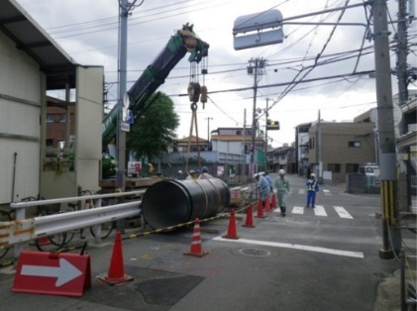**・地震等により都市部では大規模な断水被害が想定されており、耐震化を推進するため、水道管路緊急改善事業等について、採択要件の大幅な緩和、対象事業の拡大、交付率の嵩上げなど制度の拡充を図るとともに、必要な財源措置を講じること。また、鉛給水管の解消を促進するための支援措置を図られたい**

老朽化した水道管路の更新・耐震化

重点

要望

**令和５年度　府内市町村別の経年化率（全管路）**

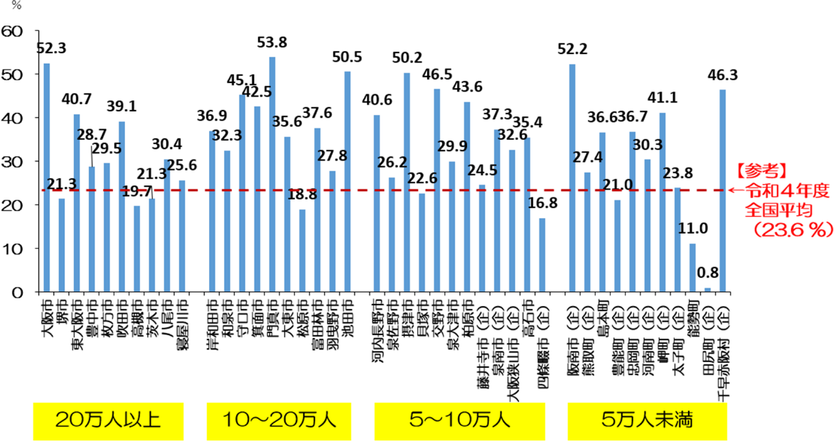

**令和５年度　府内市町村別の耐震適合率（基幹管路）**



**③水道事業において区域外給水を行う場合の手続き等の弾力的運用や簡素化**

・地理的条件等やむを得ない事情により給水区域外の需要者に対して水道事業者が給水を行う場合に、水道法に基づく認可変更によらず業務の委託等について弾力的運用や手続きの簡素化等を図ること

**④公共浄化槽等整備推進事業（市町村設置型合併処理浄化槽）の充実**

・公共浄化槽等整備推進事業の設置費用に対する国庫負担率について、全て２分の１に引き上げること

・維持管理費用について、下水道維持管理費と同様の財源措置を行うこと

**（３）火葬場更新に係る市町村への補助制度の創設等**

・火葬業務を継続していくため、設置者である市町村に対する火葬場更新に係る補助制度の創設等を図ること

**（４）地域連携薬局等の取組支援**

・地域連携薬局等の各認定薬局がその役割を果たせるよう機能と役割を法令上明確にするとともに、地域住民が各薬局のメリットを認知できるよう十分周知を行うこと

**（５）医薬品の安定供給の確保及び後発医薬品の安心使用促進**

・医薬品の安定供給を図るとともに、医薬品の需要と供給の状況を見える化する仕組みを整備すること。後発医薬品について地域フォーミュラリなど安心使用促進のための環境を整備するとともに、バイオ後続品についても安心使用促進に取り組むこと

**（６）医薬品医療機器等法の改正**

・薬機法改正（令和7年5月21日公布）について、具体的な内容等を早期に提示するとともに、政省令の改正にあたっては、都道府県の意見を考慮すること。特に、指定濫用防止医薬品について、薬局・医薬品販売業者における適切な販売が行われるよう必要な措置を講じること